安全评价报告公开信息表
项目名称 | 江西高速石化有限责任公司泰和东服务区北加油站安全现状评价报告
完成时间 | 2025年11月
评价人员
 | 姓名 | 资格证书号 | 从业号
项目负责人 | 熊克书 | S011035000110192001546 | 027024
项目组成员 | 赵云峰 | 1600000000200809 | 030095
项目组成员 | 舒斌 | 0800000000205889 | 013031
项目组成员 | 谢雨飞 | CAWS350000230200227 | 043378
项目组成员 | 张晋慧 | 1100000000302946 | 020045
技术专家 | /
现场勘察人员及时间 | 熊克书2025年10月11日
现场核查的人员和时间 | 谢雨飞2025年10月16日
项目简介 | 江西高速石化有限责任公司泰和东服务区北加油站成立于2021年4月12日，企业类型：其他有限责任公司分公司，负责人陈志斌。该站位于江西省吉安市泰和县石吉高速泰和服务区北区(万合镇境内)，加油站为企业自有（建站土地为企业租赁所得），经营范围为：一般项目:石油、石油化工、化纤及其他化工产品的销售;光伏、充电桩、日用百货便利店经营;汽车清洗服务:石油石化原辅材料、设备及零部件的销售;广告位出租;房屋租赁;加油站租赁;食品的经营(仅限分支机构，取得相关前置许可后方可经营，经营项目及有效期以许可证为准):零售报刊、杂志、图书、音像制品(仅限分支机构，取得相关前置许可后方可经营，经营项目及有效期以许可证为准);计生用品经营;零售卷烟、雪茄烟;委托代理收取水电费:票务代理服务(仅限分支机构，取得相关前置许可后方可经营，经营项目及有效期以许可证为准）；销售润滑油、燃料油、沥青、文化用品、体育用品及器材、汽车(不含九座以下乘用、摩托车及零配件:设计、制作、代理、发布广告;与经营业务有关的咨询服务:技术应用研究和计算机软件开发:汽车装饰(除许可业务外，可自主依法经营法律法规非禁止或限制的项目)。  江西高速石化有限责任公司泰和东服务区北加油站设有1台95#汽油/92#汽油/0#柴油/95#汽油/92#汽油/0#柴油6枪加油机、1台95#汽油/92#汽油/92#汽油/95#汽油/92#汽油/92#汽油6枪加油机、1台92#汽油/92#汽油/95＃汽油/92#汽油/92#汽油/95＃汽油6枪加油机、尿素加注机（防爆，按柴油加油机确认）布置；1台50m³0#柴油双层埋地储罐、1台30m³95#汽油双层埋地储罐、1台50m³92#汽油双层埋地储罐、1台30m³92#汽油双层埋地储罐，油品最大储存能力为135m³（柴油罐容积折半计入油罐总容积），属二级加油站，汽油卸油、加油设置了油气回收系统。  江西高速石化有限责任公司泰和东服务区北加油站于2023年11月8日经吉安市应急管理局核准，变更换发了新的《危险化学品经营许可证》，证书编号：赣吉危化经字[2022]360800000167号，许可范围：汽油、柴油。有效期2022年12月23日至2025年12月22日。  江西高速石化有限责任公司泰和东服务区北加油站2024年9月10日经吉安市商务局核准，换取了新的《成品油零售经营批准证书》，证书编号：油零售证书第吉0376号，批准从事成品油（汽油、柴油）零售业务。证书有效期至2024年9月10日至2029年9月9日。
工艺流程 | 1、尿素加注  确认车辆需要加注尿素的容量和尿素的规格，以免加注错误。  打开尿素加注机的电源开关，将尿素加注机的输送管连接到车辆的尿素加注口上。  按下机器上的加注按钮，开始加注尿素。  加注完成后，关闭加注机的电源开关，并将输送管从车辆上拆下。  清洗加注机的输送管和喷嘴，以免尿素残留导致堵塞。  2、卸油工艺：  当油品用油罐车拉到加油站后，在卸油口附近停稳熄火，先检查静电接地装置是否完好，再用加油站的静电接地导线与油罐车的静电导出接点连接在一起，静置十五分钟后，导除静电。然后用快速接头将油罐车的卸油软管与储油罐的快速密闭卸油口连接在一起，开始卸油，汽油卸油过程采用卸油油气回收系统。油品卸完后，先关闭油罐车的阀门，检查并确认没有溢油、漏油后，关好阀门，断开卸油快速接头，盖好快速接头盖，清理现场，再拆除连通软管及静电接地装置，最后发动油品罐车缓慢离开油罐区。卸油中注意观察管线、阀门等相关设备的运行情况。  汽油卸油工艺框图如下：  柴油卸油工艺框图如下：  3、卸油油气回收工艺：  在汽油油罐车卸油过程中，油罐车内压力减小，地下储油罐内压力增加，地下储油罐与油罐车内的压力差，使卸油过程中挥发的油气通过管线回到油罐车内，达到油气收集的目的。待卸油结束，地下储油罐与油罐车内压力达到平衡状态，卸油油气回收阶段结束。  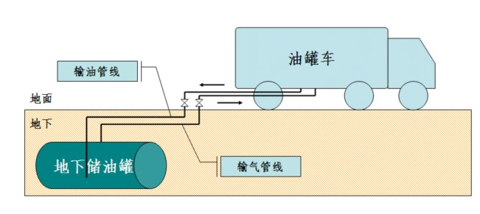  图2.3-1卸油气回收工艺流程图  4、加油工艺  加油作业时，利用潜油泵提供的动力，油品通过加油管道至加油机，进入汽车受油容器。同时，加汽油作业时，汽油设有油气回收系统，汽油油气通过油气回收管道回至汽油罐。具体流程见下图：  图2.3-3 汽油加油工艺流程图  油气回收管道  潜油泵  地下油罐  加油管道  加油机  受油容器  图2.3-2 柴油加油工艺流程图  地下油罐  加油管道  加油机  受油容器  潜油泵
被评价单位信息反馈情况 | 满意

